Filet de loup rôti aux haricots cocos, palourdes et coques
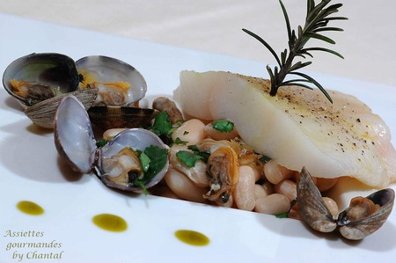
Ingrédients (pour 4 personnes):
4 filets de poisson blanc, 400 g de haricots cocos, 300 g de palourdes, 300 g de coques, 3 gousses d'ail, 1 carotte, 1 bouquet garni (thym, laurier,..), 2 échalotes, coriandre, 1 verre de Noilly-Prat (ou vin blanc).
Préparation:
Mettre les haricots dans une casserole remplie d'eau avec les gousses d'ail, le bouquet garni et la carotte coupée en morceaux. Amener à ébullition et laisser ensuite cuire à feu doux environ 30 mn.
Nettoyer et rincer les palourdes et les coques à grande eau afin d'éliminer toute trace de sable... pas très agréable d'avoir des craquements sous la dent ;-))
Faire chauffer une cuillérée d'huile d'olive dans une poêle. Faire revenir les échalotes finement ciselées et verser les coquillages. Ajouter un verre de Noilly Prat. Laisser 5 à 10 mn, le temps qu'ils s'ouvrent.
Décoquiller environ la moitié des coquillages; filtrer leur jus de cuisson et l'ajouter aux haricots cocos.
Poêler les filets dans un peu d'huile d'olive et réserver au chaud.
Mettre les cocos au fond de l'assiette de présentation; déposer un filet de poisson et ajouter quelques palourdes et coques sur l'ensemble. Parsemer de feuilles de coriandre ciselées.

Assiettes Gourmandes
http://assiettesduchef.canalblog.com
assiettes.gourmandes@yahoo.fr

